C107 꼬북집 시연 시나리오
- 마이페이지 기능
- 나의 거북이 확인
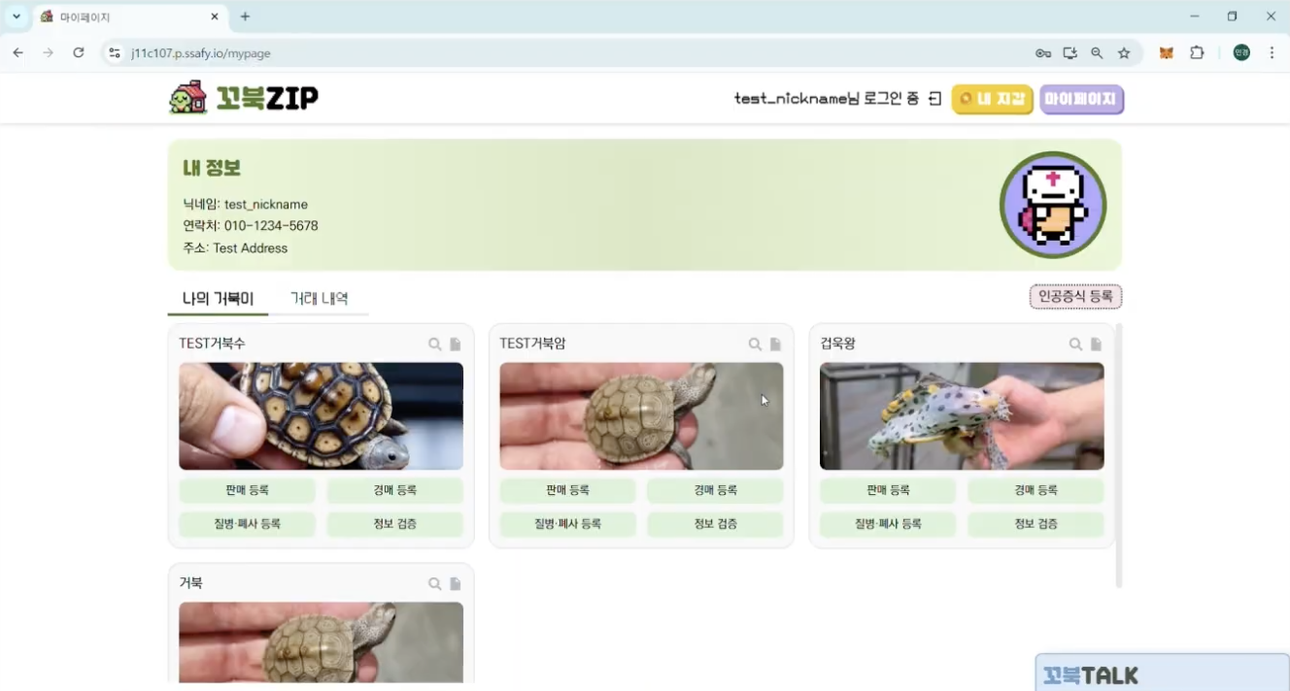
지금까지 등록된 나의 거북이와, 거북이와 관련된 서류를 확인할 수 있습니다.
- 나의 거래 내역 확인
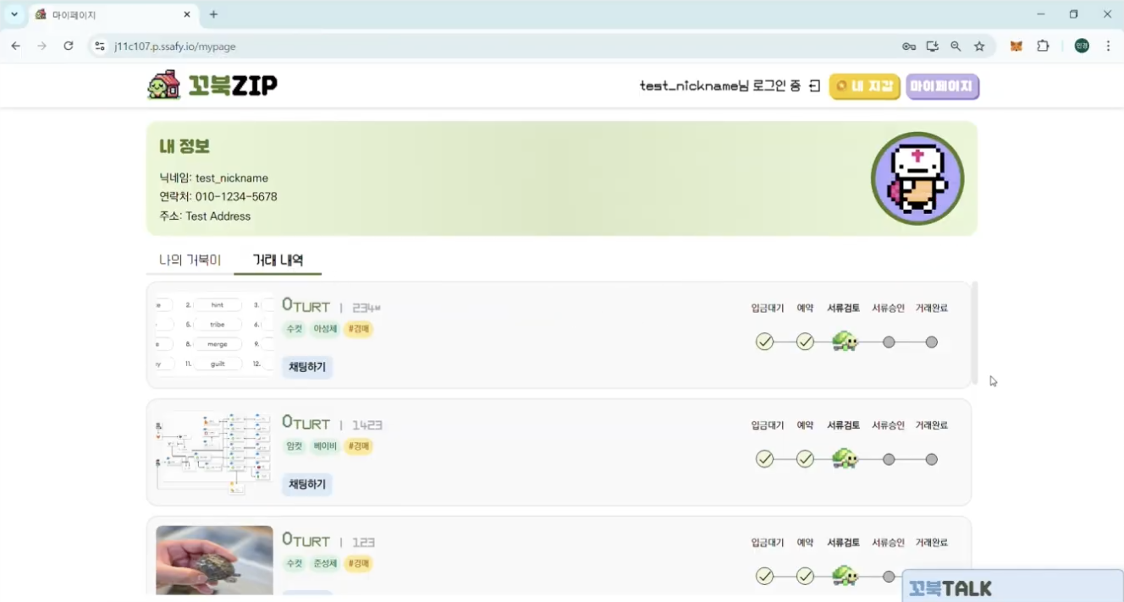
지금까지 거래한 내역을 확인하고 진행 중인 거래 과정을 한 번에 확인할 수 있습니다

- 프로필 사진 변경.
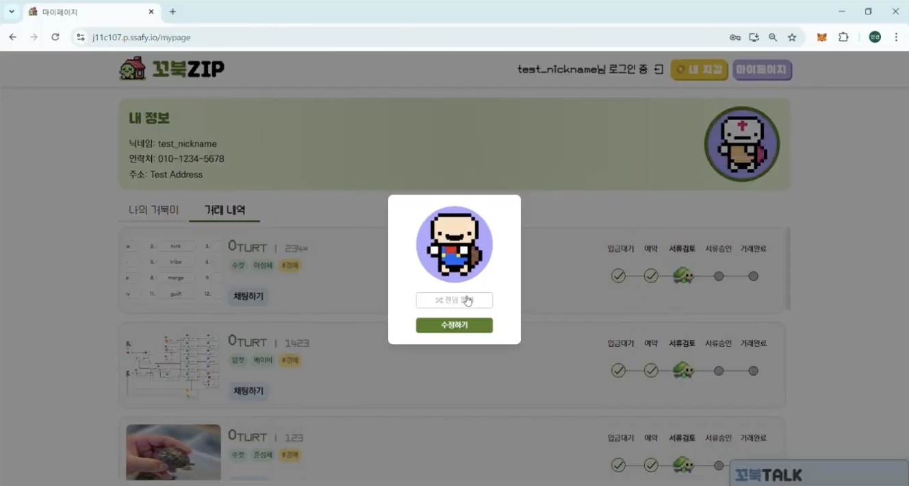
꼬북집 귀여운 거북이 캐릭터를 랜덤하게 설정할 수 있습니다.

- 거북이 등록 (인공증식 서류 등록)
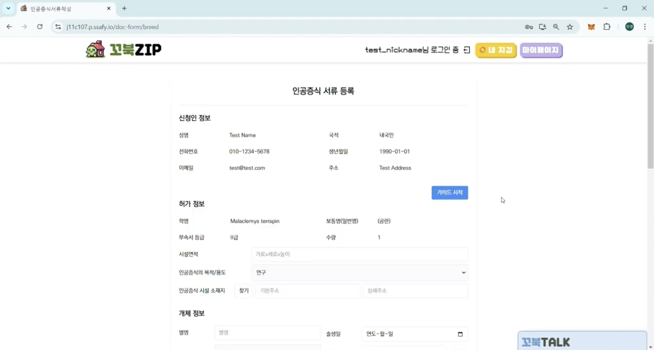
- 회원가입 당시 작성한 내용을 기반으로 인공증식 서류를 등록하여 새로운 나의 거북이를 등록합니다.

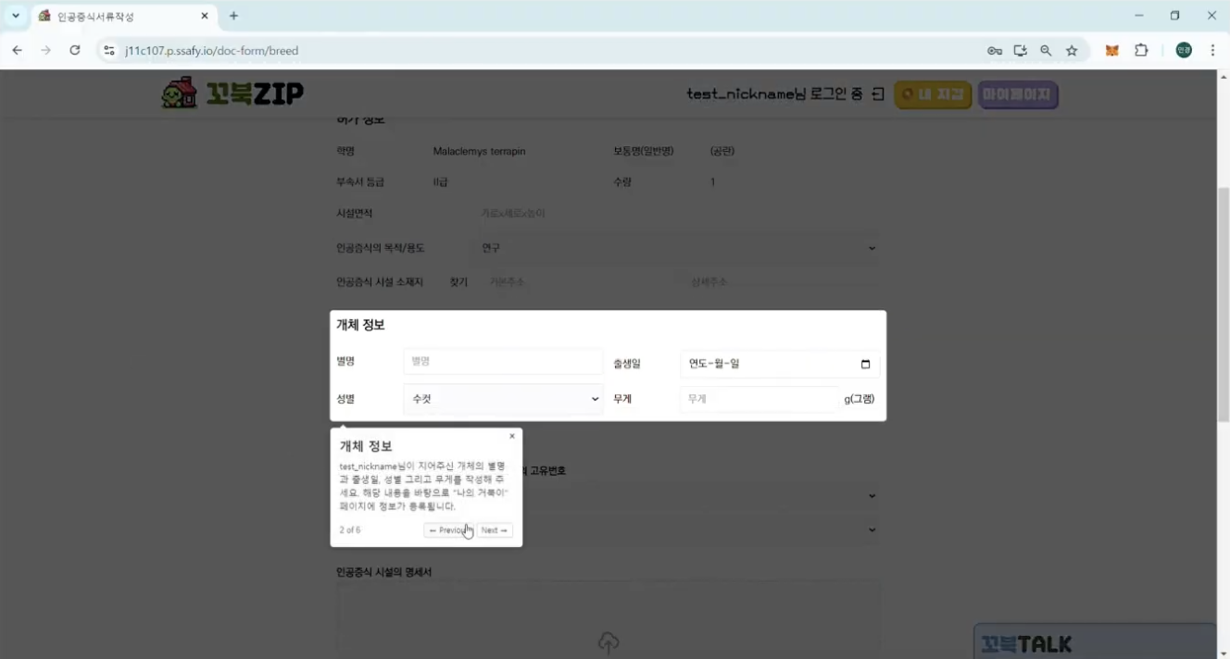
- 어떤 내용으로 서류를 등록할지 이해할 수 있도록 가이드를 제공합니다.

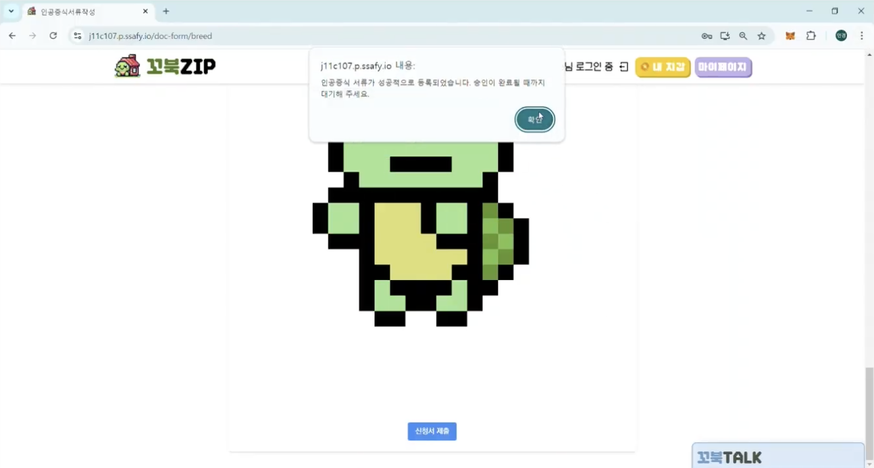

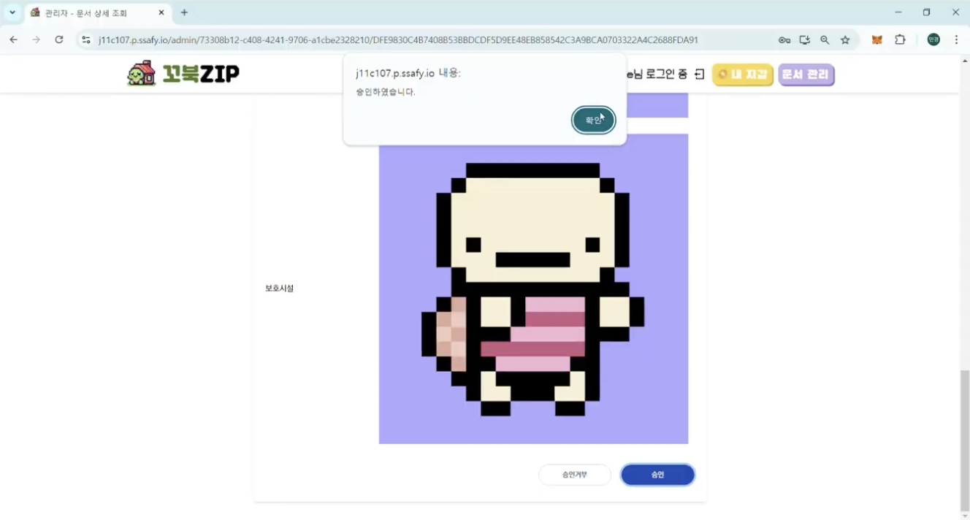
- 인공증식 서류 등록 완료시, 관리자는 서류를 검토하고 승인합니다. 이로써 새끼 거북이의 탄생을 합법적으로 등록하고, 합법 개체로 관리될 수 있도록 합니다.

- 거북이 양도/양수 (거북이 판매)
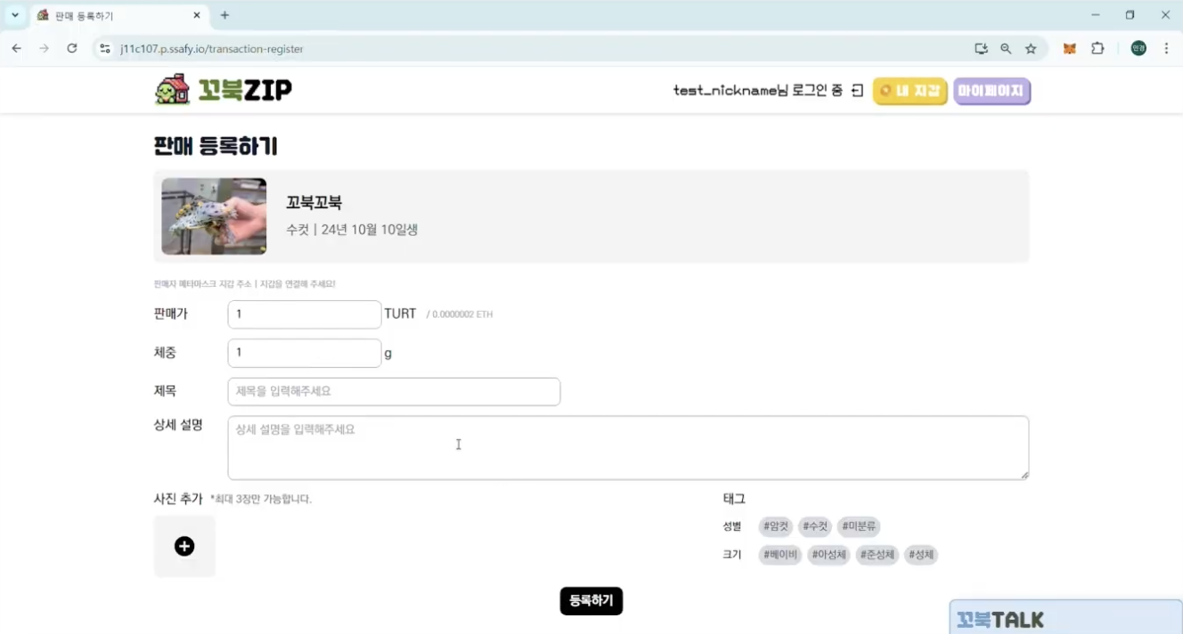
- 합법적으로 등록된 내 거북이들 중 양도하고 싶은 거북이를 등록합니다.

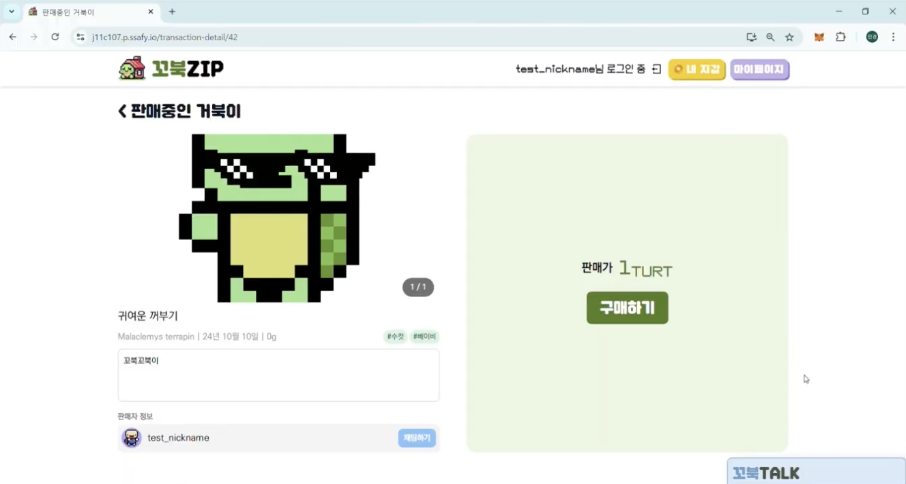

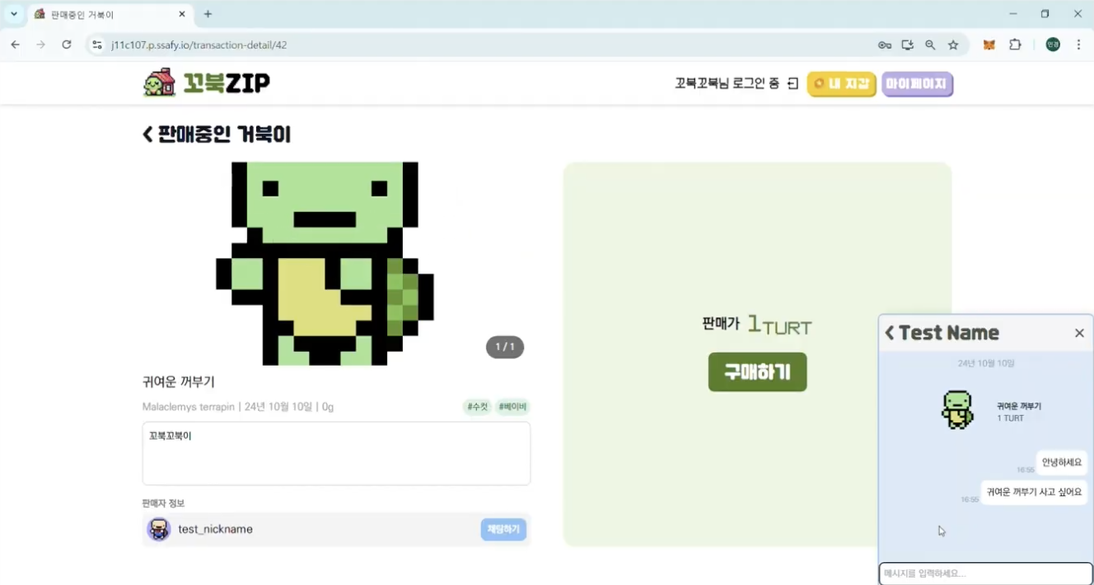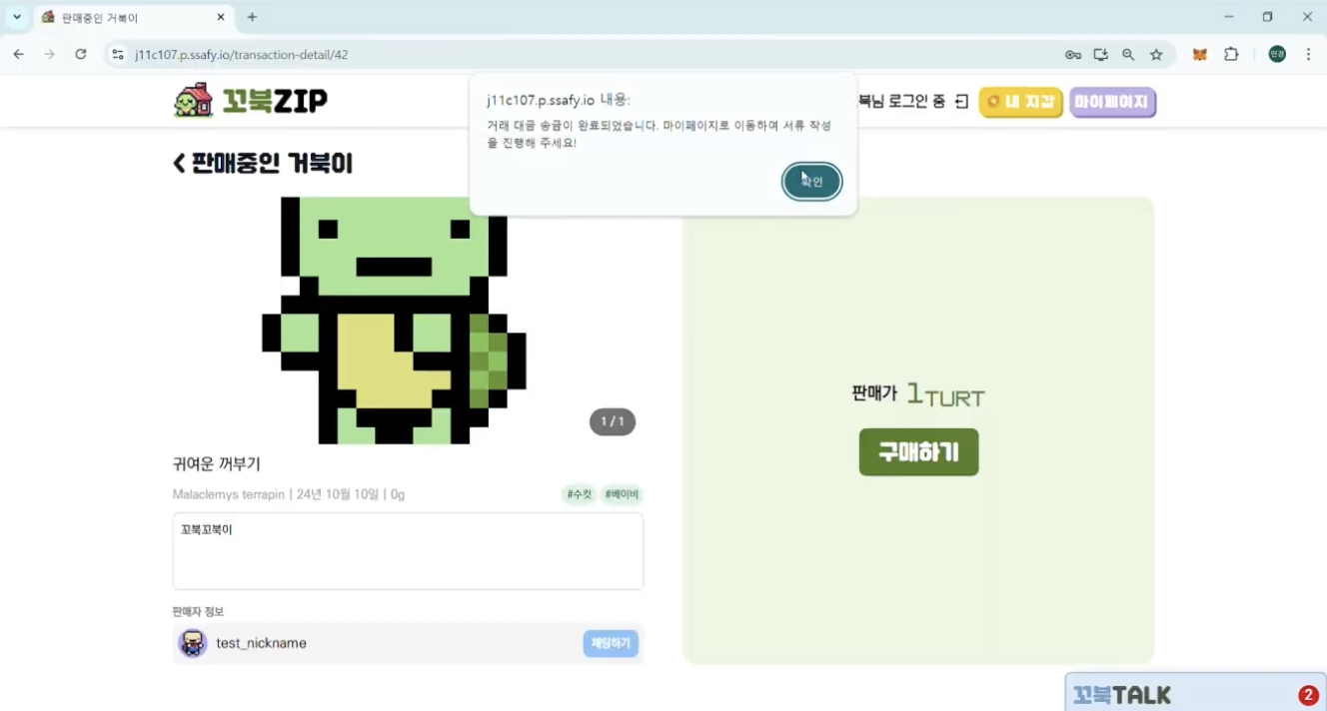

- 양수를 원하는 유저는 양도자와 채팅을 통해 자유롭게 문의가 가능합니다.
- 또한 블록체인 코인으로 편하게 결제하고, 에스크로로 안전 거래가 진행됩니다.

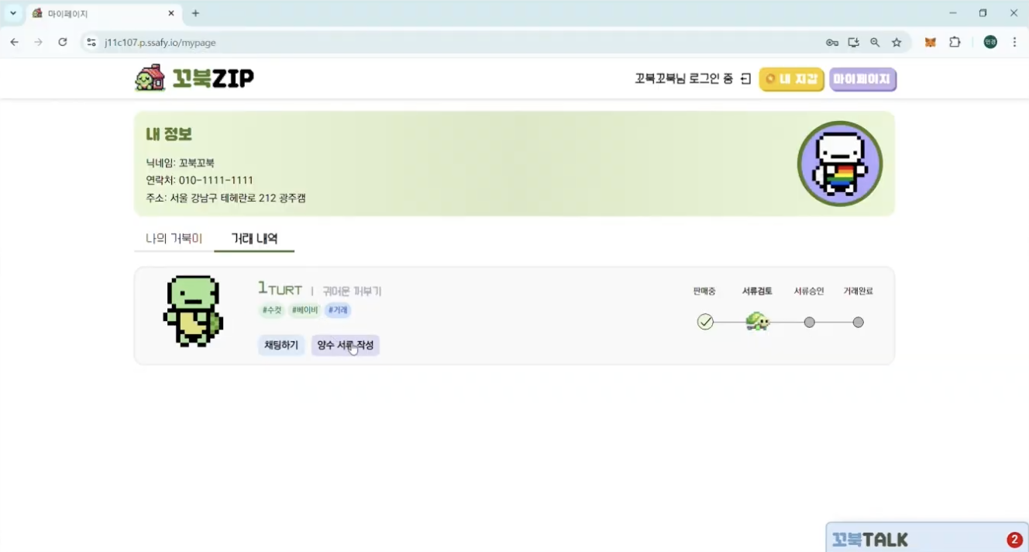
- 나의 거래 내역에서 구매를 진행한 거북이에 대해 양수 서류를 바로 작성할 수 있습니다.
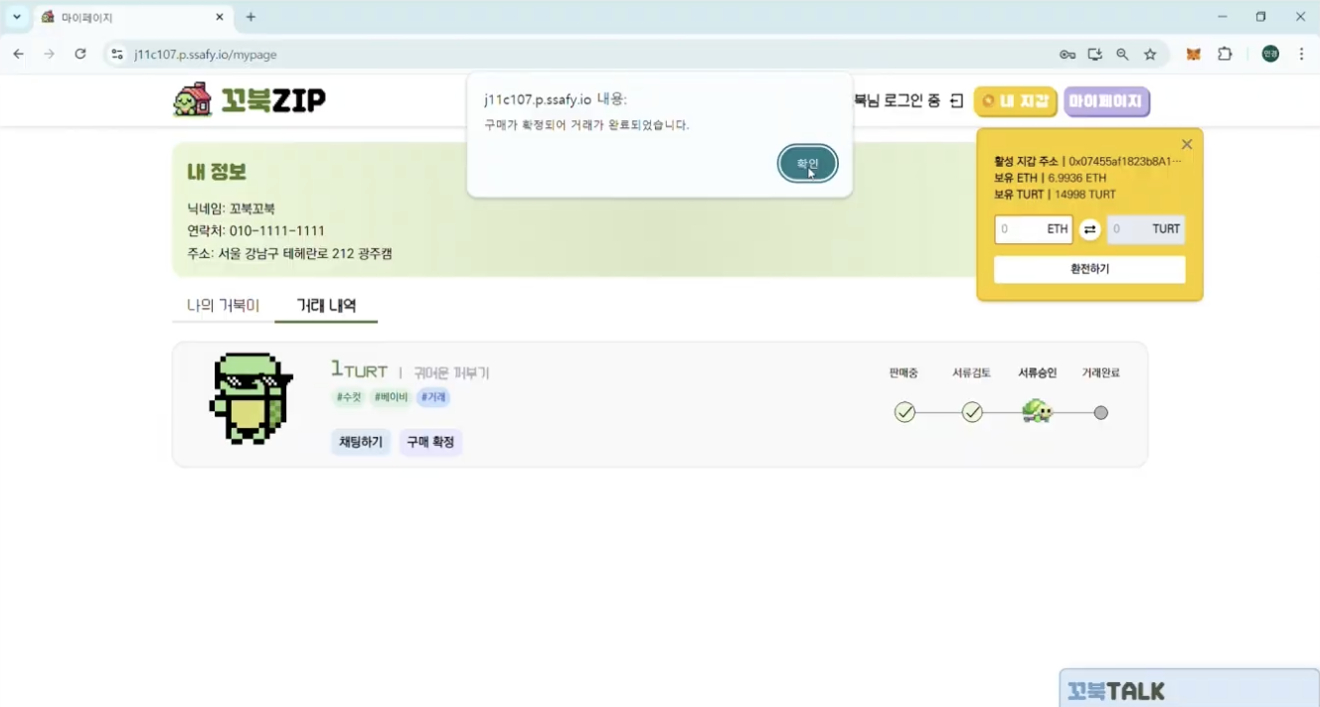
- 모든 서류 심사가 완료된 후 구매 확정 버튼을 누르면, 이전에 결제한 금액이 양도자에게 송금되며 거래가 확정됩니다.
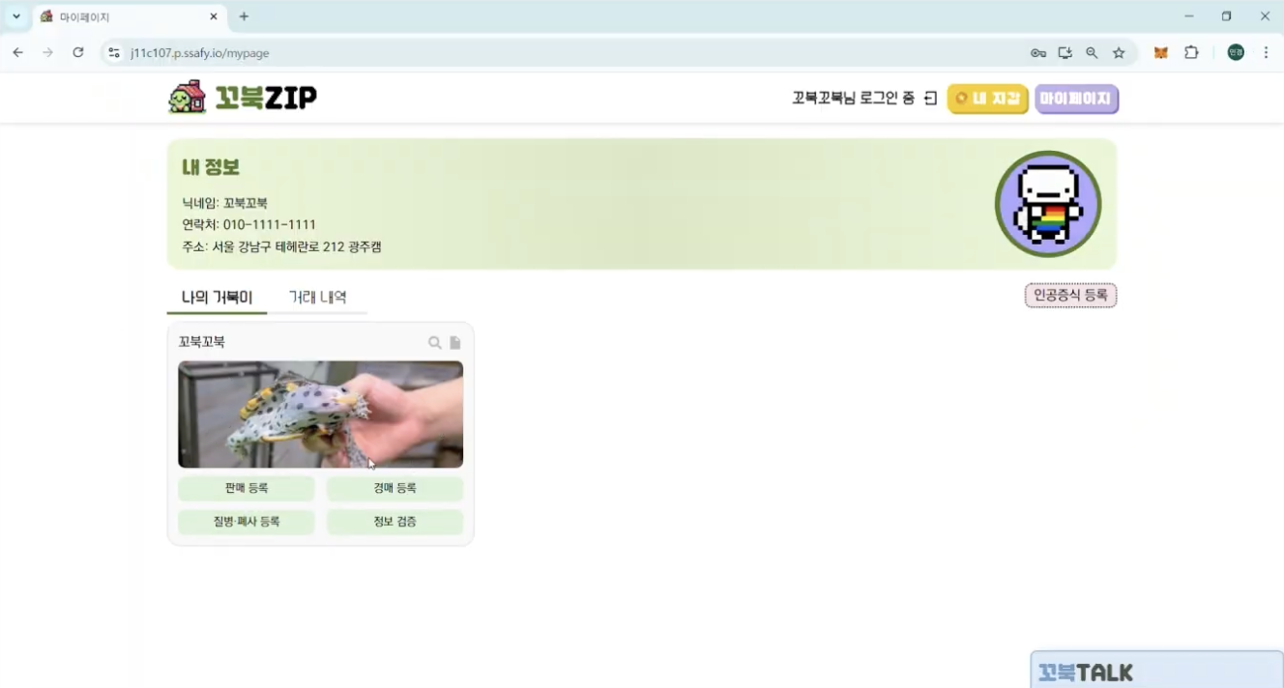
- 위와 같이 양도/양수가 성공적으로 이뤄지면 양수자의 거북이로 등록됩니다.

- 경매 기능
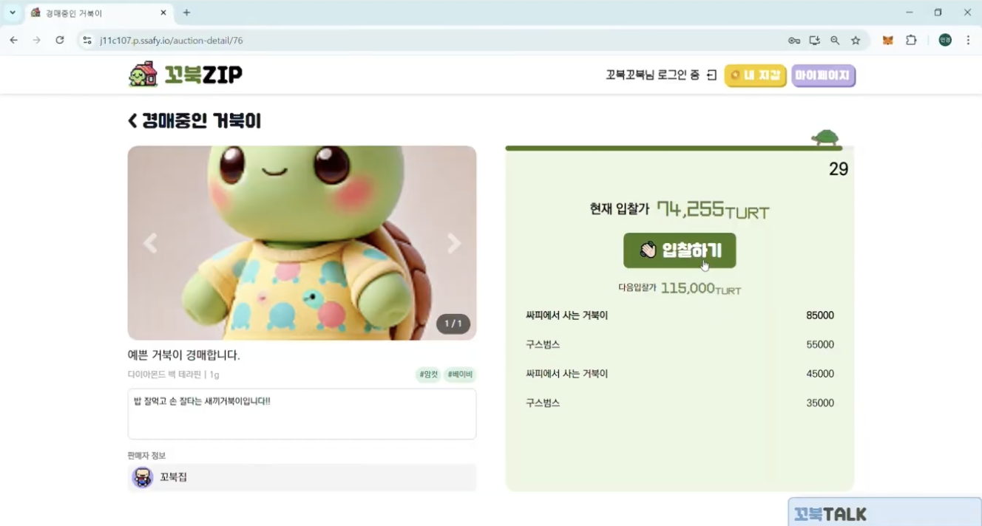
- 예정된 시간이 되면, 위 사진과 같이 경매가 시작되고 원하는 경우 입찰이 가능합니다.
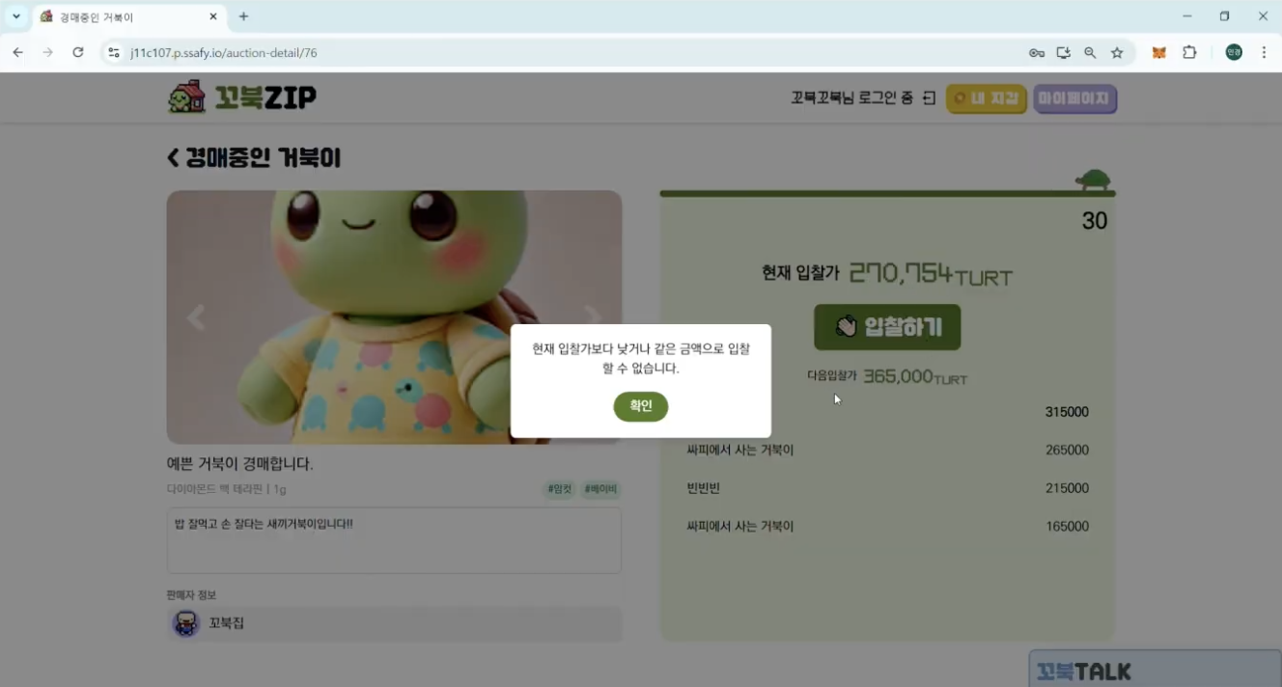
- 동일한 입찰 가격으로 버튼을 누르게 되면, 조금이라도 버튼을 누른 사람이 입찰할 수 있도록 구현하였습니다.
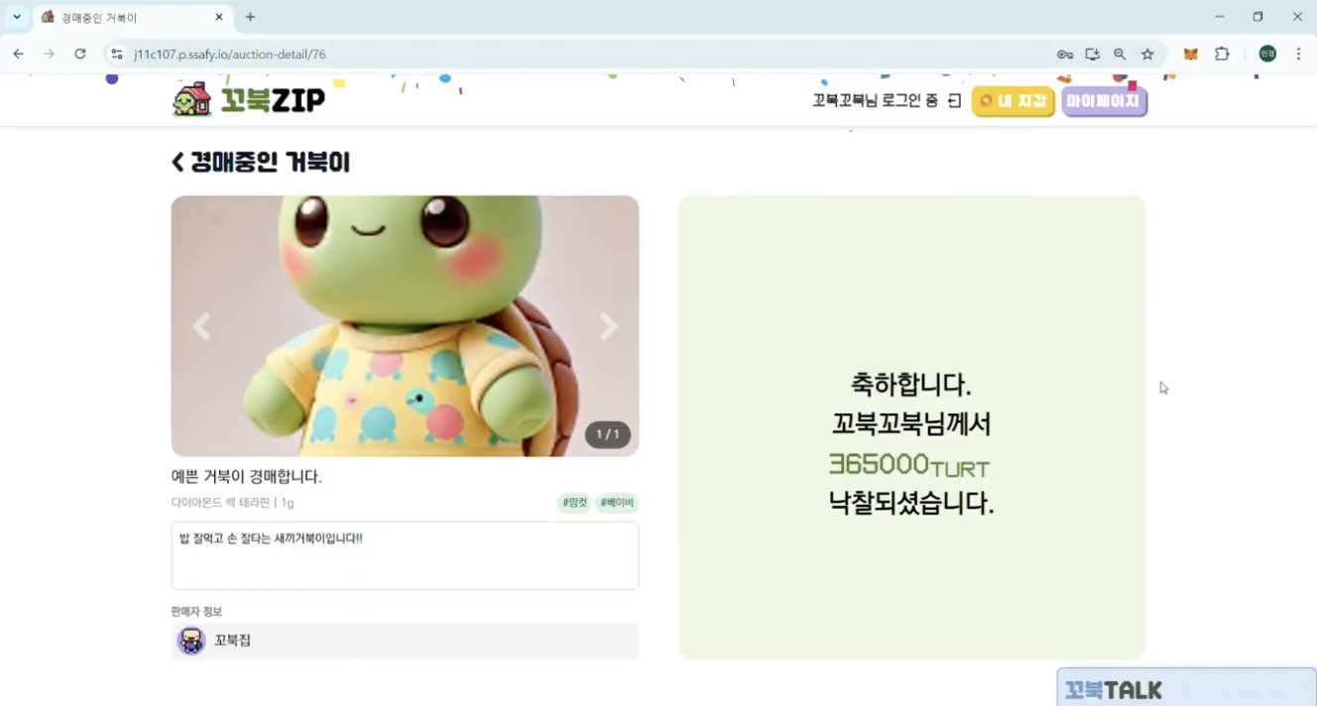

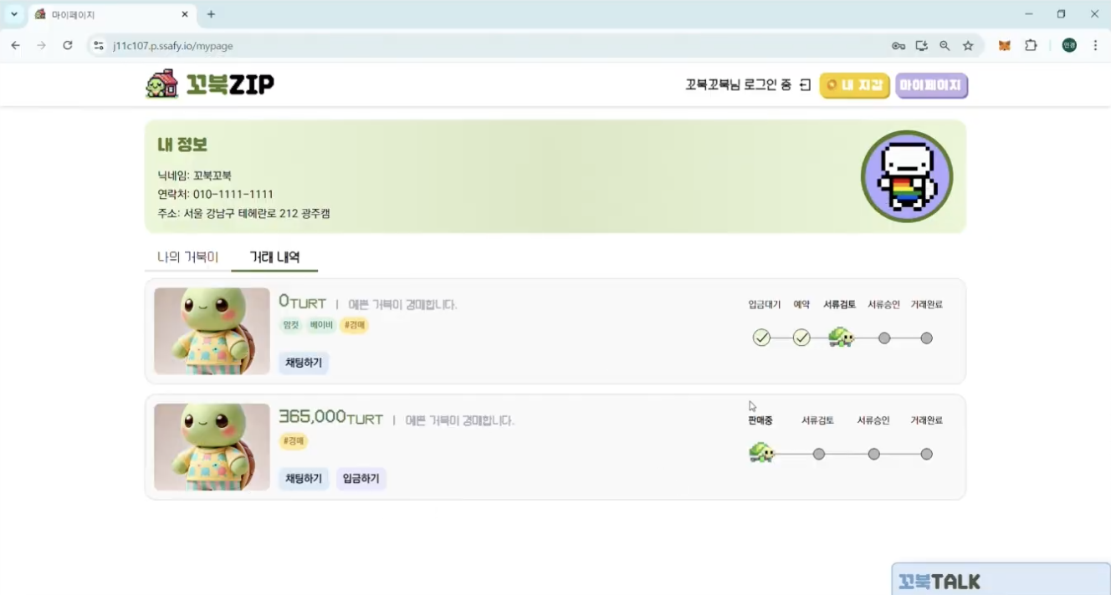

- 위와 같이 거래에 낙찰된 경우, 자동으로 나의 거래 내역으로 표시되어 양도 서류를 작성할 수 있습니다.

